Tarih: 26-05-2017
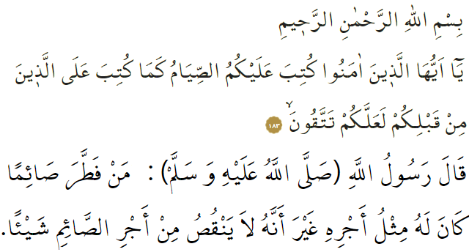

RAMAZANA GİRERKEN

Muhterem müminler!
On bir ayın sultanı, ümmet-i Muhammed’in ayı, Cennet kapılarının açıldığı cehennem kapılarının kapandığı, Cenab-ı Allah’ın feyz ve rahmetinin oluk oluk aktığı Ramazan-ı Şerif hepimize ve tüm İslam âlemine mübarek olsun. Bizleri bu mübarek aya kavuşturan Cenab-ı Allah’a sonsuz hamdü senâlar olsun. Bu akşam Allah’ın izniyle ilk teravih namazını kılacağız. Gece sahura kalkıp yarın da ramazan ayının ilk gününü idrak edeceğiz, ilk orucumuzu tutacağız.

Muhterem cemaat!
Okuduğum ayet-i kerimenin meâlinde Cenâb-ı Allah “Ey iman edenler! Sizden öncekilere oruç farz kılındığı gibi, takvaya ulaşmanız için size de farz kılındı” buyurmaktadır. Bu manada ramazan ayının özü ve manası “takvaya ulaşmak” yani nefsi terbiye etmektir. Okuduğum hadis-i şerifte ise, Allah resulü (s.a.v.) şöyle buyurmuştur: “Bir oruçluya iftar veren, o kişinin sevabı kadar sevap elde eder. Oruçlunun sevabından da hiçbir şey eksilmez.” Bu hadis oruç ibadetinin yalnız kişisel ibadet değil, aynı zamanda toplumsal bir tarafı da olduğuna işaret etmektedir.

Ramazan orucu, Allah’a kul olmak ve onun haramlarını işlememek üzere bir çeşit sabır eğitimidir. Özellikle yaz günlerine denk gelen bu Ramazan ayında yaklaşık olarak 18 saat aç ve susuz kalacağız. Bu ancak iman sahibi bir insanın yapabileceği bir ibadettir ve Allah’ın izniyle onun imanına şahittir. Oruç ibadetinde riya yoktur. Cenabı Allah: “Oruç benim içindir, onun mükâfatını ancak ben vereceğim” buyurmaktadır.

Muhterem Müslümanlar!
İslam dinine mensup dünyanın her yerindeki Müslümanlar için ramazan ayının ayrı bir yeri ve önemi vardır. İçinde bin aydan hayırlı olan, Kur’an- ı Kerim’in nazil olmaya başladığı kadir gecesini barındıran ramazan ayı, biz Müslümanlar için manevi yaşantımızı takviye eden, senenin diğer aylarındaki maddi ve manevi hayatımıza ışık tutan, hız ve güzellik katan bir aydır. Kalbinde imanın nurunu taşıyan her insanın bu ayda nasibi olsa gerektir.

Aziz cemaat!
Bu ayda tutacağımız, İslam dininin beş temel prensibinden biri olan oruç ibadeti maddi ve manevi zaaflarımızı daha iyi anlamamızı sağlayacak, zengin-fakir tüm Müslümanların kardeşlik içinde birbirine yaklaşmalarına vesile olacaktır. Bu aya mahsus teravih namazı, fıtır sadakası ve ramazanın son on gününde camide kendini ibadete adamak manasında itikâf ibadeti vardır. Çoğu Müslümanın bu ayda zekâtlarını vermeye çalışmaları da bu ayda yapılan ibadetlere kat kat fazladan sevap verilmesinden dolayıdır.

Muhterem kardeşlerim!
Ramazan ayı aynı zamanda İslam kardeşliğinin, Müslüman dayanışmasının gösterildiği bir aydır. İftarlar vasıtasıyla dost ve komşularımızla bir araya gelip kardeşliğimizi pekiştirelim fakat Allah’ın “Yeyiniz, içiniz yalnız israf etmeyiniz” emrini unutmayalım. Bu duygularla Ramazanı şerifin İslam dünyası ve tüm dünya Müslümanlarının saadet ve selametine vesile olmasını niyaz ediyorum.

Hollanda Diyanet Vakfı

El-Bakara, 183.
Tirmizî, Sawm, 82.
Buhârî, Savm, 9; Müslim, Sıyâm, 163.
Araf, 31.

